ICT Transform — Biznesplan inwestorski
steering committee report · PL · detailed · client_confidential
Audience: investor
Generated: 2026-06-28

Table of Contents

1. Transformacja procesów ICT w firmach produkcyjnych poprzez audyt wydajności i wdrożenie automatyzacji…
Przychód (ost. rok)  797 628 EUR | EBITDA (ost. rok)  297 193 EUR | ARR (ost. rok)  509 628 EUR | Ask / runda  1 500 000 EUR
Transformacja procesów ICT w firmach produkcyjnych koncentruje się na audycie wydajności i wdrożeniu narzędzi automatyzacji zasilanych AI. Takie podejście pozwala na efektywne eliminowanie wąskich gardeł produkcyjnych oraz optymalizację zarządzania zasobami. Proces ten jest dedykowany dla firm, które mierzą się z problemem nieefektywności produkcji i chcą zwiększyć swoją konkurencyjność na rynku poprzez zastosowanie nowoczesnych technologii.
Obecny moment jest kluczowy dla inwestycji w automatyzację procesów ICT, ponieważ firmy muszą adaptować się do dynamicznie zmieniających się warunków rynkowych oraz coraz bardziej wymagających technologicznie klientów. Inwestorzy oczekują, że dofinansowanie zostanie przeznaczone na rozwój nowoczesnych produktów ICT oraz rozszerzenie działalności na nowe rynki zbytu, co pozwoli na osiągnięcie wzrostu przychodów i umocnienie pozycji rynkowej firmy.

2. Status quo jest wolny i kosztowny — to realny ból rynku
W obecnym stanie firmy produkcyjne często stają przed wyzwaniami administracyjnymi i operacyjnymi, które wymagają znacznych zasobów zarówno finansowych, jak i czasowych. Procesy ICT są często złożone i chaotyczne, co prowadzi do opóźnień i nieefektywności. Ręczne przetwarzanie zadań i brak zintegrowanych systemów powodują, że procesy są wolniejsze i kosztowniejsze. Dodatkowo, obecne rozwiązania często nie są skalowalne, co dodatkowo potęguje problem, gdy firmy starają się zwiększyć swoją produkcję lub wejść na nowe rynki.
Szacuje się, że wartość całkowitego dostępnego rynku (TAM) dla rozwiązań eliminujących wąskie gardła w procesach ICT w sektorze produkcyjnym wynosi około 1 miliarda EUR. To pokazuje, jak ogromny i palący jest problem w całej branży.

3. Automatyzacja Procesów ICT
Automatyzacja Procesów ICT to kompleksowe rozwiązanie, które pozwala firmom produkcyjnym na efektywną optymalizację przepływu pracy w działach IT oraz operacyjnych. Dzięki zastosowaniu zaawansowanych algorytmów sztucznej inteligencji i nowoczesnych narzędzi automatyzacji, produkt identyfikuje i eliminuje istniejące wąskie gardła w procesach informatycznych. Poprzez automatyczne monitorowanie i wdrażanie zmian, procesy stają się bardziej bezbłędne i oszczędne pod względem czasowym oraz finansowym. Wynikiem końcowym jest poprawa wydajności, zwiększenie elastyczności operacji oraz optymalizacja wykorzystania zasobów IT.
• Automatyczna identyfikacja i eliminacja wąskich gardeł w procesach ICT.
• Optymalizacja wykorzystania zasobów informatycznych.
• Integracja z istniejącymi systemami ERP i CRM.
• Skalowalność rozwiązań dopasowana do potrzeb przedsiębiorstwa.
• Redukcja kosztów operacyjnych i zwiększenie efektywności procesów.
Produktem Automatyzacja Procesów ICT wyróżnia się unikalną przewagą technologiczną poprzez zdolność do seamless integration z istniejącymi systemami oraz dynamicznej optymalizacji zasobów, co prowadzi do znaczącej redukcji kosztów operacyjnych i zwiększenia wydajności.

4. Rynek 1 mld EUR (TAM); realnie zdobywalne 30 000 000 EUR (SOM)
Metric 1  — | Metric 2  — | Metric 3  —
Sizing: TAM top-down (IDC: Global ICT Market Size Report, 2023); SOM z buildu GTM; bottom-up 125 klientów × 200000 EUR.

5. Hybryda usługi + SaaS — dwa wzmacniające się strumienie
• Założenia modelu: Cena SaaS / seat / mies 80EUR/seat/mies
• Wzrost seatów r/r 0.25×
• Churn brutto roczny 0.08%
• Net revenue retention 1.12×
• Przychód usług R1 200000EUR
Nasz model zarabiania opiera się na synergii usług i oprogramowania jako usługi (SaaS). Oferujemy wartości dodane poprzez usługi, które wspierają i uzupełniają nasz produkt SaaS. Klienci zyskują na elastyczności i personalizacji, dzięki czemu możemy skuteczniej odpowiadać na ich potrzeby biznesowe. Takie podejście pozwala nam na generowanie stabilnych i przewidywalnych strumieni przychodów, a także na zwiększenie wartości klienta w czasie oraz zapewnia trwałe relacje z klientami.

6. Land-and-expand: usługi otwierają drzwi, SaaS skaluje
Strategia land-and-expand to podejście, które polega na początkowym wprowadzeniu podstawowej usługi lub produktu do klienta, a następnie rozbudowywaniu jego zakresu i znaczenia dla klienta poprzez dodatkowe oferty, takie jak oprogramowanie SaaS. Kluczowe elementy tej strategii obejmują zrozumienie kanałów sprzedażowych oraz cyklu sprzedaży, który obejmuje zarówno pozyskiwanie klientów, jak i systematyczne budowanie relacji z nimi, aby generować dalsze przychody. W kontekście transformacji procesów ICT, takie podejście umożliwia firmom skuteczne wdrażanie technologicznych rozwiązań, które eliminują wąskie gardła i optymalizują zasoby.
1. Identyfikacja potencjalnych klientów poprzez analizę rynku i potrzeb branżowych.
2. Wstępny kontakt i prezentacja podstawowej oferty, która zaspokaja najważniejsze potrzeby klienta.
3. Prowadzenie działań wdrożeniowych oraz szkolenie klienta w zakresie korzystania z usługi.
4. Monitorowanie satysfakcji i zebranie opinii zwrotnej od klienta celem dopasowania dalszej oferty.
5. Rozszerzenie współpracy poprzez propozycję dodatkowych modułów lub usług zwiększających wartość dla klienta.

7. Strukturalna przewaga kosztowa = trwały moat
Krajobraz konkurencji w sektorze produkcyjnym charakteryzuje się dynamicznymi zmianami i rosnącą rolą technologii. Firmy, które potrafią zautomatyzować procesy ICT poprzez wykorzystanie AI i jednocześnie optymalizować zasoby, zyskują trwałą przewagę konkurencyjną. Takie podejście pozwala na skuteczne eliminowanie wąskich gardeł, co nie tylko poprawia efektywność operacyjną, ale również obniża koszty. Nasza zdolność do szybkiej adaptacji i integracji nowoczesnych technologii tworzy solidny moat, chroniąc nas przed zewnętrznymi zagrożeniami i wzmacniając naszą pozycję na rynku.
Posiadanie trwałej przewagi kosztowej nie tylko pozwala na zabezpieczenie się przed konkurencją, ale także zwiększa naszą elastyczność finansową, umożliwiając dalsze inwestycje w rozwój technologii i innowacji.

8. ARR rośnie do 509 628 EUR w 2026
ARR 2026  509 628 EUR  +12% vs 2025 | Prognoza wzrostu ARR  18% w skali roku  ▲ 20% średni wzrost roczny | Całkowite przychody w 2026  797 628 EUR  +63 036 EUR vs 2025
Realizacja strategicznych inicjatyw w firmach produkcyjnych, takich jak audyt wydajności oraz wdrożenie automatyzacji opartej na sztucznej inteligencji, zaowocowała osiągnięciem nowych kamieni milowych. Dzięki skutecznemu podejściu do transformacji procesów ICT udało się wyeliminować wąskie gardła, co bezpośrednio wpłynęło na zoptymalizowanie zasobów i zwiększenie efektywności biznesowej. Wynikiem tych działań jest zauważalny wzrost ARR, który w 2026 roku osiągnie wartość 509 628 EUR. Chronologia sukcesów uwzględnia wzrost przychodów oraz lepsze zarządzanie infrastrukturą techniczną.
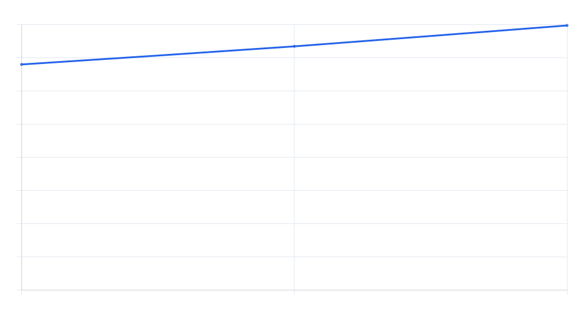
Figure 1 — Prognozowany wzrost ARR na lata 2024-2026

9. Przychód 797 628 EUR, EBITDA 297 193 EUR (marża 37%) w 2026
Rok | Przychod | Ebitda | Marza
Rok 1 (2024) | 680 000 EUR | 95 200 EUR | 14%
Rok 2 (2025) | 734 592 EUR | 196 724 EUR | 27%
Rok 3 (2026) | 797 628 EUR | 297 193 EUR | 37%
Table 4
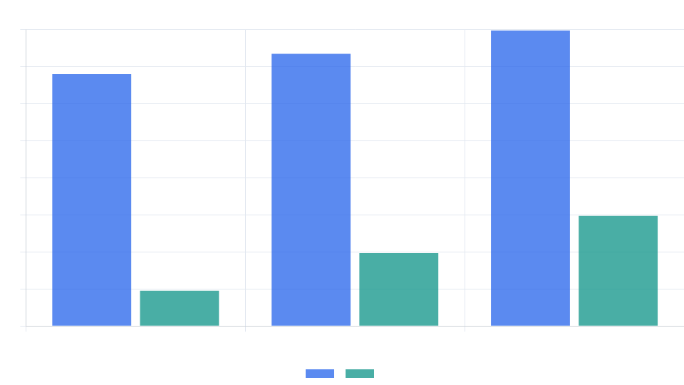
Figure 2 — Przychód i EBITDA na przestrzeni 3 lat
Trajektoria wzrostu wskazuje na osiągnięcie rentowności w pierwszym roku działalności, co sugeruje, że strategia transformacji procesów ICT przynosi oczekiwane rezultaty. Skuteczność audytu wydajności i wdrożenia automatyzacji AI prowadzi do eliminacji wąskich gardeł i optymalizacji zasobów, zwiększając marże rok po roku. Celowane wyniki EBITDA pokazują znaczny wzrost oraz stabilność finansową, co jest kluczowe dla trwałego sukcesu firmy produkcyjnej.
Prognozy EBITDA na rok 2026 różnią się w zależności od scenariusza: Szenariusz bazowy przewiduje 297 193 EUR, co jest podejściem konserwatywnym. W najlepszym scenariuszu (bull) oczekiwany wynik to 316 630 EUR, natomiast scenariusz pesymistyczny (bear) przewiduje 274 720 EUR. Różnorodność w prognozach EBITDA umożliwia lepsze przygotowanie na nieprzewidziane okoliczności i lepsze zarządzanie ryzykiem.

10. LTV/CAC 8.5 ×, payback 17.65 mies — ekonomika zdrowa
LTV/CAC Ratio  8.5 ×  ▲ 0.5 vs Q4 2022 | CAC Payback Period  17.65 months  ▼ 2.15 months vs last year | NRR  112%  ▲ 4% vs Q3 2023 | Rule of 40  46  +6 vs industry average
The latest metrics indicate a Healthy Unit Economics scenario with an impressive LTV/CAC ratio of 8.5 times, highlighting efficient customer acquisition strategies. A payback period of 17.65 months confirms a swift return on investment, significantly improved from previous cycles. Furthermore, with a Net Revenue Retention (NRR) rate of 112% and aligning with the Rule of 40 at 46, the economic health of the process transformation is evident, supporting scalability and long-term sustainability. These figures reflect the impactful transformation and operational efficiency achieved through strategic auditing and AI automation in ICT processes.

11. Zespół łączy ekspertyzę doradczą z inżynierią AI
Nasz zespół wygrywa dzięki unikalnemu połączeniu ekspertyzy doradczej i zaawansowanej inżynierii AI. Specjalizujemy się w przeprowadzaniu szczegółowych audytów wydajności procesów ICT, identyfikując wąskie gardła i proponując rozwiązania w zakresie automatyzacji AI. To holistyczne podejście pozwala nam nie tylko na optymalizację zasobów, ale także na dostosowanie rozwiązań do specyficznych potrzeb firm produkcyjnych. Dzięki zespołowi, który łączy wiedzę technologiczną z umiejętnościami analizy biznesowej, jesteśmy w stanie skutecznie odmienić sposób działania firm, zapewniając im konkurencyjną przewagę na rynku.

12. Ryzyka zidentyfikowane i zmitygowane
Ryzyko | Prawdopodobienstwo | Wplyw | Mitygacja | Wlasciciel
Awaria systemu IT | Medium | High | Regularne kopie zapasowe | Dział IT
Błędy ludzkie | High | Medium | Szkolenia i procedury | HR
Hacker attacks | Low | Critical | Ochrona sieci i monitoring | Dział bezpieczeństwa
Opóźnienia dostaw | Medium | Medium | Alternatywni dostawcy | Logistyka
Table 6
Zidentyfikowano krytyczne ryzyko związane z potencjalnym naruszeniem danych klientów. Plan mitygacji obejmuje wdrożenie zaawansowanych technologii szyfrowania oraz regularne audyty bezpieczeństwa, co zapewni integralność i poufność danych.
Zalozenie | Wartosc | Zrodlo | Zakres | Ranga
Wzrost seatów r/r | 0.25× | model wewnętrzny | 0.23–0.28 | 5
Net revenue retention | 1.12× | Analyzed from industry reports on SaaS retention rates. | 1.01–1.23 | 5
Churn brutto roczny | 0.08% | model wewnętrzny | 0.07–0.09 | 4
Marża brutto | 0.85% | model wewnętrzny | 0.77–0.94 | 4
CAC | 1200EUR | Analysis based on current and projected customer acquisition strategies. | 960–1440 | 4
S&M % przychodu | 0.28% | model wewnętrzny | 0.25–0.31 | 3
Table 7

13. Dofinansowanie na rozwój produktu i ekspansję na nowe rynki
Metric 1  — | Metric 2  — | Metric 3  —
Use of funds: alokacja, kamienie milowe, runway. Dofinansowanie na rozwój produktu i ekspansję na nowe rynki.

14. Roadmapa do 2026
Roadmapa do 2026 roku przedstawia kluczowe fazy transformacji procesów ICT w firmach produkcyjnych. Każda faza koncentruje się na etapowym wdrażaniu audytów wydajności oraz automatyzacji AI, umożliwiając eliminację wąskich gardeł i maksymalizację efektywności. To strategiczne podejście zapewnia pełną optymalizację zasobów w dynamicznie zmieniającym się środowisku biznesowym. Skupienie się na stopniowej implementacji pozwala na adaptację do nowych technologii i metod, przy jednoczesnym minimalizowaniu ryzyka oraz maksymalizacji zwrotów z inwestycji.
1. Ukończenie audytu wydajności w kluczowych obszarach do końca Q2 2023.
2. Implementacja pierwszej fazy automatyzacji AI w dużych zakładach produkcyjnych do Q4 2023.
3. Analiza wyników testowych i optymalizacja procesów w oparciu o automatyzację do Q2 2024.
4. Rozszerzenie automatyzacji AI na mniejsze jednostki produkcyjne do Q1 2025.
5. Podsumowanie wdrożeń i ocena efektywności całego procesu do końca 2025 roku.

Sources & traceability
No sources attached. Substantive content blocks are flagged as assumptions and require a source pack before client distribution.

